

USULAN PROGRAM KREATIVITAS MAHASISWA

JUDUL PROGRAM :
PELATIHAN BUDIDAYA JAHE MERAH POLYBAG UNTUK MENINGKATKAN PENDAPATAN IBU RUMAH TANGGA DESA MAGELUNG

BIDANG KEGIATAN :
PKM PENGABDIAN KEPADA MASYARAKAT

Diusulkan oleh :
Siti Rahmawati  Intan Fajar Isnaini  Nailil Magfiroh  Anis Munawaroh Salim | 1401413381  1401413406  1401413417  1401414264 | 2013  2013  2013  2014

UNIVERSITAS NEGERI SEMARANG
SEMARANG
2015
PENGESAHAN PKM-PENGABDIAN KEPADA MASYARAKAT
PENGESAHAN USULAN PKM-KEWIRAUSAHAAN

1. Judul Kegiatan : Pelatihan budidaya jahe merah polybag untuk meningkatkan pendapatan Ibu rumah tangga Desa Magelung
2. Bidang Kegiatan : PKM-M
3. Ketua Pelaksana Kegiatan
a. Nama Lengkap :Siti Rahmawati
b. NIM : 1401413381
c. Jurusan : Pendidikan Guru Sekolah Dasar
d. Universitas/Institut/Politeknik : Universitas Negeri Semarang
e. Alamat Rumah dan No Tel./HP :Magelung Rt 04 rw 05, Kaliwungu selatan, Kendal / 085727154764
f. Alamat email :rahmasiti95@gmail.com
4. Anggota Pelaksana Kegiatan/Penulis: 4orang
5. Dosen Pendamping
a. Nama Lengkap dan Gelar :Dra. Kurniana Bektiningsih, M.Pd.
b. NIP :196203121988032001
c. Alamat Rumah dan No Tel./HP :Jl. Tegalsari Timur VIII/ 159 Semarang /081904346804
6. Biaya Kegiatan Total
a. Dikti : Rp7.785.000,00
b. Sumber lain : -
7. Jangka Waktu Pelaksanaan : 5bulan
Semarang, 30 September 2015
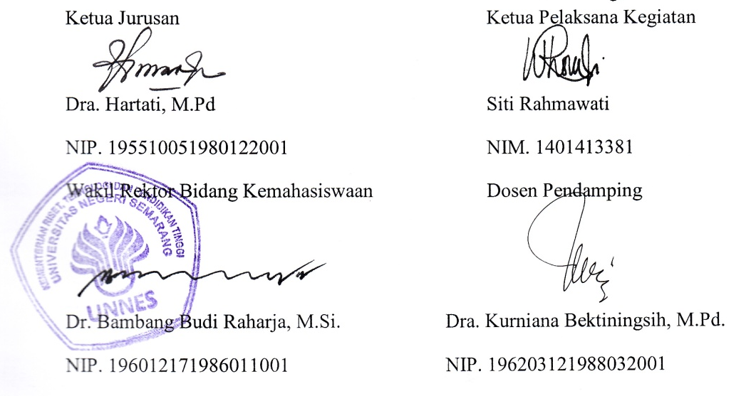

DAFTAR ISI

Halaman Judul ............................................................................................. i
Halaman Pengesahan ................................................................................... ii
Daftar Isi....................................................................................................... iii
Ringkasan ............... ..................................................................................... iv
BAB 1. Pendahuluan
- Judul Program .................................................................................. 1
- Latar belakang .................................................................................. 1
- Rumusan masalah ............................................................................. 1
- Tujuan kegiatan ................................................................................ 2
- Manfaat Kegiatan ............................................................................. 2
- Luaran yang diharapkan ................................................................... 2
BAB 2. Gambaran Umum Masyarakat Sasaran ............................................ 3
BAB 3. Metode Pelaksanaan ......................................................................... 4
BAB 4. Biaya Dan Jadwal Kegiatan
- Biaya kegiatan ................................................................................... 7
- Jadwal kegiatan ................................................................................. 7
Daftar Pustaka ............................................................................................... 8
Lampiran-lampiran

RINGKASAN

Program Kreatifitas Mahasiswa yang kami usulkan, diharapkan dapat memanfaatkan secara optimal pekarangan rumah atau kebun yang dimiliki warga Desa Magelung agar menjadi lahan yang lebih produktif dan meningkatkan penghasilan. Kegiatan ini juga diharapkan bisa menambah pengetahuan tentang tanaman jahe merah yang memiliki nilai jual lebih tinggi dari pada tanaman lain, serta perawatan tanaman yang mudah. Untuk mencapai tujuan tersebut, kami menggunakan metode observasi, sosialisasi, dan dilanjutkan dengan praktik langsung. Dengan ini diharapkan petani Desa Magelung dapat memperoleh hasil pertanian yang lebih optimal. Tujuan jangka panjang kegiatan ini adalah untuk memberikan informasi kepada petani tentang pemanfaatan lahan dan cara budidaya jahe merah, sehinga para masyarakat dapat lebih mengoptimalkan lahan yang dimilikinya agar memperoleh hasil yang lebih menguntungkan. Kedepannya juga diharapkan budidaya jahe merah ini bisa menjadikan naiknya taraf ekonomimasyarakat di Desa Magelung.
BAB 1
PENDAHULUAN

- Judul Program
Kegiatan ini berjudul “PELATIHAN BUDIDAYA JAHE MERAH POLYBAG UNTUK MENINGKATKAN PENDAPATAN IBU RUMAH TANGGA DESA MAGELUNG”.

- Latar Belakang
Pertanian merupakan sektor yang akan terus maju, karena dalam bidang pertanian ini akan menghasilkan bahan-bahan baku untuk pembuatan suatu produk. Walaupun bukan bermata pencaharian sebagai petani, kita dapat pula ikut terjun dalam dunia pertanian misalnya dengan memanfaatkan pekarangan rumah yang tidak terpakai. Pekarangan rumah dapat ditanami dengan tanaman yang diletakkan di dalam polyback atau karung. Hal ini selain mudah dilakukan karena media tanamnya yang sederhana, juga pemantauan tanaman yang dapat dilakukan dengan mudah karena berada di halaman rumah. Apalagi sebagai ibu rumah tangga, kegiatan ini sangat bermanfaat selain sebagai pengisi waktu luang juga dapat dijadikan sebagai penambah penghasilan keluarga.
Kegiatan ibu rumah tangga yang lebih sering berada dirumah akan dapat lebih dioptimalkan dengan kegiatan berkebun. Kegiatan ini dapat dilakukan di waktu luang setelah menyelesaikan pekerjaan rumah tangga sehari-hari. Hal ini cukup mudah dilakukan karena pada dasarnya menanam jahe merah tergolong mudah dan tidak memerlukan perawatan yang terlalu sulit. Apalagi bagi warga Desa Magelung yang mayoritas masyarakatnya memiliki pekarangan yang masih cukup untuk dioptimalkan penggunaannya.
Harga jual jahe merah yang tergolong tinggi dapat dijadikan alasan utama dalam penanaman jahe merah bagi ibu-ibu rumah tangga di Desa Magelung. Permintaan yang banyak di pasar dan penghasil jahe merah yang masih tergolong sedikit menyebabkan harga jualnya tinggi. Hal ini selain sebagai pengisi waktu luang bagi ibu-ibu, juga dapat dijadikan sebagai tambahan penghasilan bagi keluarga. Optimalisasi halaman rumah dengan penanaman jahe merah oleh ibu-ibu rumah tangga diharapkan akan menambah kesejahteraan ekonomi bagi setiap keluarga di Desa Magelung.

- Rumusan Masalah
- Bagaimana cara mengoptimalisasikan budidaya jahe merah dalam polyback?
- Bagaimana peran serta ibu rumah tangga dalam budidaya jahe merah?
- Bagaimana hasil yang diperoleh setelah kegiatan PKM-M ini dilakukan?

- Tujuan Kegiatan
- Menambah pegetahuan tentang budidaya jahe merah dalam polyback.
- Mengoptimalisasikan halaman rumah sebagai tempat menanam jahe merah bagi ibu rumah tangga
- Menambah keterampilan bercocok tanam

- Manfaat Kegiatan
- Menumbuhkembangkan keterampialan bercocok tanam bagi ibu rumah tangga
- Memberikan pengaruh kesadaran kepada masyarakat bahwa jahe merah dapat dijadikan sebagai penambah penghasilan yang menguntungkan apabila dibudidayakan
- Memberikan manfaat ekonomi bagi keluarga

- Luaran yang diharapkan
Luaran yang diharapkan dari Program Kreativitas Mahasiswa bidang pengabdian kepada masyarakat ini adalah pengoktimalan pemanfaatan halaman rumah sebagai tempat penanaman jahe merah dalam polyback. Hal ini diharapkan dapat memberikan manfaat ekonomi bagi ibu rumah tangga sebagai sasaran dalam pelaksanaan program kreativitas mahasiswa ini. Dalam hal ini dibutuhkan kesadaran ibu-ibu untuk bisa berfikir memanfaatkan halaman rumah yang lengang untuk menanam jahe merah dalam polyback. Hal ini diharapkan bisa menunjang ekonomi ibu-ibu rumah tangga yang menanam jahe merah, karena dengan penanaman yang mudah dan perawatan yang tidak terlalu rumit jahe merah ini dapat menjadi pekerjaan sampingan ibu-ibu sehingga akhirnya didapatkan hasil yang memuaskan.
Dengan adanya kegiatan PKM-M ini juga diharapkan jahe merah dapat menjadi tanaman pertanian bagi masyarakat Desa Magelung yang dapat memberikan kesejahteraan masyarakatnya.

BAB 2
GAMBARAN UMUM MASYARAKAT SASARAN

Kurangnya pengoptimalan pemanfaatan halaman rumah bagi masyarakat Desa Magelung, Kecamatan Kaliwungu Selatan, Kabupaten Kendal ini diakibatkan karena sebagian besar masyarakat menganggap bahwa halaman rumah biasanya hanya digunakan sebagai halaman yang ditanami pohon buah musiman, bunga, atau bahkan dibiarkan begitu saja tanpa dioptimalkan pemanfaatannya. Pemikiran yang demikian, mengakibatkan kurangnya pemanfaatan halaman rumah bagi sebagian besar masyarakat Desa Magelung. Padahal halaman kosong tersebut dapat dioptimalkan penggunaannya untuk usaha pertanian. Jahe merah merupakan pilihan tepat untuk hal tersebut, karena di Desa Magelung penanaman jehe merah di dalam polybag belum pernah dilakukan. Untuk itu dibutuhkan pengetahuan bagi masyarakat tentang penanaman atau budidaya jahe merah dalam polybag. Dalam hal ini kegiatan penanaman jahe merah dapat dilakukan oleh ibu-ibu rumah tangga di halaman rumah masing-masing. Kegiatan ini diharapkan memberikan dampak yang positif bagi ibu-ibu rumah tangga di Desa Magelung. Selain bermanfaaat sebagai optimalisasi lingkungan, kegiatan ini juga diharapkan memberikan sumbangan besar dalam peningkatan kesejahteraan masyarakat melalui pertanian.

BAB 3
METODE PELAKSANAAN

Observasi
- Melakukan tinjauan langsung untuk mengetahui keadaan halaman rumah masyarakat dan kegiatan keseharian ibu-ibu rumah tangga, potensi dapat dilakukannya budidaya jahe merah, serta kepekaan masyarakat khususnya ibu-ibu rumah tangga dalam pemanfaatan halaman rumah untuk pertanian.
- Melakukan observasi di lingkungan Desa Magelung.

Sosialisasi
Diadakan sosialisasi kepada ibu-ibu rumah tangga Desa Magelung, Kecamatan Kaliwungu Selatan, Kbupaten Kendal tentang budidaya jahe merah dalam polybag. Dalam hal ini adalah pengoptimalan halaman rumah sebagai tempat budidaya jahe merah dalam polybag. Selanjutnya disampaikan maksud dan tujuan diselelenggarakannya kegiatan Progran Kreatifitas Mahasiswa ini.

Training
Dilakukan praktek langsung yang dibimbing oleh para mahasiswa. Kegiatan ini dilakukanbertahap sebanyak 3 kali pertemuan.

- Tahapan-tahapan penanaman
Menyiapkan alat dan bahan

Alat | Bahan
- Polybag | 1. Tanah
- Sekop | 2. Pasir
- Ember | 3. Pupuk organic
- Gayung | 4. Bibit jahe merah
- Cangkul | 5. Air
6. Papan | 6. sekam padi
7. Palu
8. Paku

Pembuatan media tanam
- Menyaiapkan polybag dengan ukuran minimal 40x50 cm
- Menyiapkan tanah, pasir, dan pupuk yang akan digunakan
- Mencampur tanah, pasir, dan pupuk mengunakan cangkul agar tercampur merata
- Membersihkan campuran tanah, pasir, dan pupuk dari benda-benda yang mengganggu
- Memasukkan campuran tanah, pasir, dan pupuk tersebut kedalam polybag sampai 15-20 cm saja

Persiapan pembibitan
- Pemilihan bibit jahe yang memiliki kualitas bagus
- Melakukan pengecambahan bibit dengan merendam atau membasahi jahe dengan air kemudian diletakkan di tempat lembab sampai kira-kira 2 minggu dengan tetap mengontrol tingkat kebasahan
- Melakukan penyemaian dengan cara meletakkannya pada peti kayu:
- Meletakkan bakal bibit ke peti kayu
- Beri sekam padi, kemudian bibit jahe, dan sekam padi lagi sampai berlapis-lapis pada peti kayu paling atas
- Ditunggu antara 2-4 minggu sampai benih tersebut tumbuh sekitar 10 cm (3-5 daun)
- Mengambil bibit dari rimpangnya
- Di tanam dalam polybag dalam tempat yang memiliki naungan sampai 1,5 – 2 bulan

Menanam
Media tanam yang sudah disiapkan sebelumnya dibuat lubang seukuran bibit jahe merah, kemudian tutup dengan media tanam tersebut. Siram dengan air secukupnya agar kebutuhan pertumbuhan tercukupi.

Memelihara
Pemeliharaan meliputi penyiangan, penyiraman, pemupukan, pengendalian hama penyakit.

Memaanen
Jahe merah dapat dipanen setelah sekitar 10 bulan. Tanaman tersebut sudah tua dan sudah melewati masa mongering.

- Teknik pelaksanaan
Kegiatan pelatihan ini dilakukan secara bertahap sebanyak 3 kali pertemuan. Pertemuan pertama dilakukan untuk menyiapkan media tanam dan melakukan pengecambahan. Pertemuan kedua dilakukan untuk melakukan penyemaian. Pertemuan ketiga untuk penanaman jahe maerah. Dalam pelatihan ini, setiap peserta akan menanam satu bibit jahe merah.

BAB 4
BIAYA DAN JADWAL KEGIATAN

Rencana Anggaran

No | Jenis pengeluaran | Total
1 | Pengadaan alat dan bahan | Rp. 2.385.000,00
2 | Peralatan penunjang PKM | Rp.1.800.000,00
3 | Transportasi | Rp. 560.000,00
4 | Lain-lain | Rp. 3.040.000,00
Total |  | Rp.7.785.000,00

Jadwal kegiatan

No | Tahap Kegiatan | Bulan 1 |  |  |  | Bulan 2 |  |  |  | Bulan 3 |  |  |  | Bulan 4 |  |  |  | Bulan 5
No | Tahap Kegiatan | 1 | 2 | 3 | 4 | 1 | 2 | 3 | 4 | 1 | 2 | 3 | 4 | 1 | 2 | 3 | 4 | 1 | 2 | 3 | 4
1. | Survey lapangan
2. | Sosialisasi program
3. | Pengadaan alat dan bahan
3. | Pelaksanaan pelatihan
4. | Evaluasi kegiatan
5. | Penyusunan laporan

LAMPIRAN-LAMPIRAN

Lampiran 1
Biodata Ketua, Anggota, dan Dosen Pembimbing
KETUA
1 | Nama Lengkap | Siti Rahmawati
2 | Jenis Kelamin | Perempuan
3 | Program Studi | Pendidikan Guru Sekolah Dasar (PGSD)
4 | NIM | 1401413381
5 | Tempat dan Tanggal Lahir | Kendal, 22April 1995
6 | E-mail | rahmasiti95@gmail.com
7 | Nomor Telepon/HP | 085727154764
Semarang, 30 September 2015
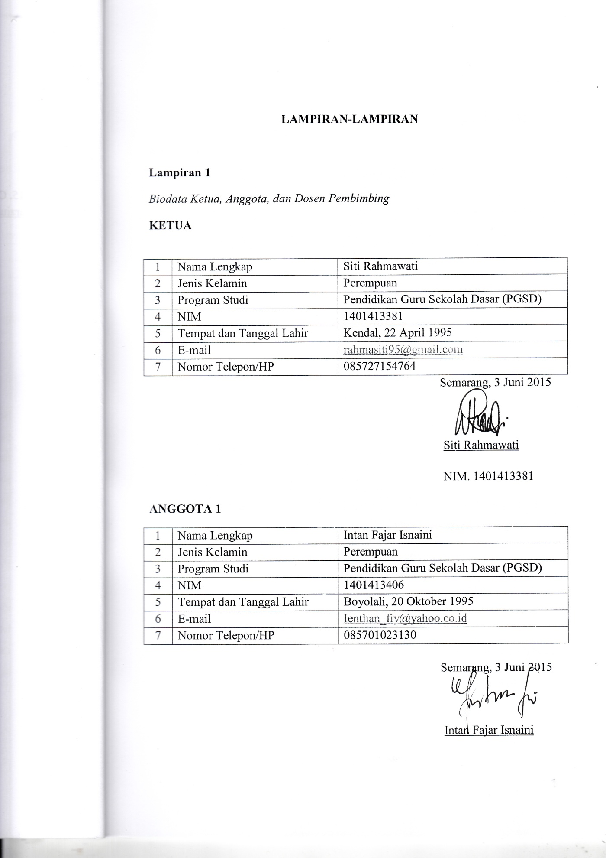
ANGGOTA 1
1 | Nama Lengkap | Intan Fajar Isnaini
2 | Jenis Kelamin | Perempuan
3 | Program Studi | Pendidikan Guru Sekolah Dasar (PGSD)
4 | NIM | 1401413406
5 | Tempat dan Tanggal Lahir | Boyolali, 20 Oktober 1995
6 | E-mail | Ienthan_fiy@yahoo.co.id
7 | Nomor Telepon/HP | 085701023130

Semarang, 30 September 2015
NIM. 1401413406
ANGGOTA 2
1 | Nama Lengkap | Nailil Magfiroh
2 | Jenis Kelamin | Perempuan
3 | Program Studi | Pendidikan Guru Sekolah Dasar (PGSD)
4 | NIM | 1401413317
5 | Tempat dan Tanggal Lahir | Grobogan, 22 Oktober 1995
6 | E-mail | naiimaghfiroh@gmail.com
7 | Nomor Telepon/HP | 087833106298
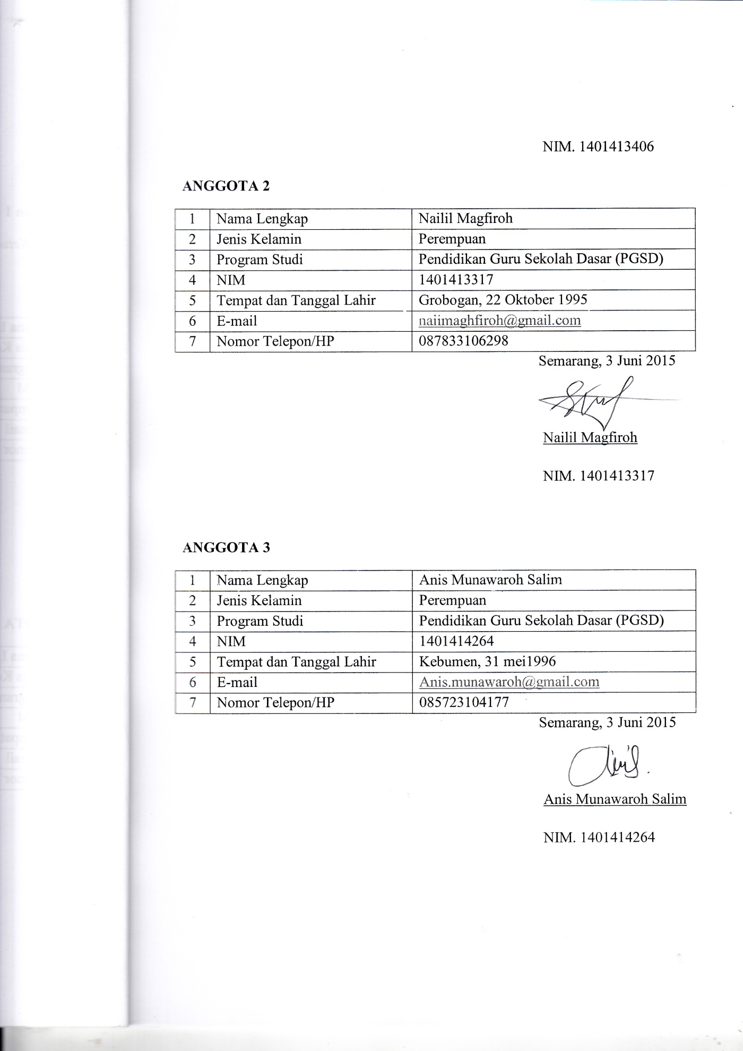
Semarang, 30 September 2015

ANGGOTA 3
1 | Nama Lengkap | Anis Munawaroh Salim
2 | Jenis Kelamin | Perempuan
3 | Program Studi | Pendidikan Guru Sekolah Dasar (PGSD)
4 | NIM | 1401414264
5 | Tempat dan Tanggal Lahir | Kebumen, 31 mei1996
6 | E-mail | Anis.munawaroh@gmail.com
7 | Nomor Telepon/HP | 085723104177
Semarang, 30 September 2015

DOSEN PEMBIMBING
Nama : Dra. Kurniana Bektiningsih, M.Pd.
NIP :196203121988032001
Tempat, tanggal lahir : Semarang, 12 Maret 1962
Alamat : Jl. Tegalsari Timur VIII/ 159 Semarang
Jenis kelamin : Perempuan
Bidang keahlian : Pendidikan
Golongan / Pangkat : III C / Penata
Jabatan fungsional : Lektor
Fakultas/ Jurusan : FIP / PGSD
Perguruan Tinggi : UNNES
Telepon : 081904346804
Semarang, 30 September 2015
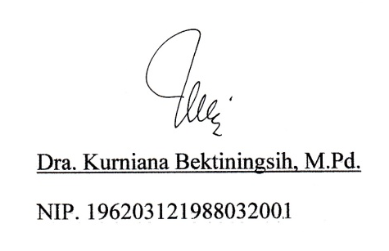

Lampiran 2
Justifikasi Anggaran Kegiatan
Rencana anggaran
- Pengadaan alat dan bahan
No | Nama barang | Banyaknya barang | Harga satuan | Jumlah
1 | Polybag | 50 | Rp.2.000,00 | Rp. 100.000,00
2 | Sekop | 15 | Rp. 30.000,00 | Rp.450.000,00
3 | Ember | 5 | Rp.40.000,00 | Rp. 200.000,00
4 | Gayung | 5 | Rp. 5.000,00 | Rp. 25.000,00
5 | Cangkul | 3 | Rp.50.000,00 | Rp. 150.000,00
6 | papan | 4 | Rp.50.000,00 | Rp. 200.000,00
7 | Palu | 2 | Rp. 30.000,00 | Rp.60.000,00
8 | Paku | - | - | Rp.10.000,00
9 | Tanah | 10 karung | Rp.30.000,00 | Rp. 300.000,00
10 | Pasir | 10 karung | Rp. 30.000,00 | Rp. 300.000,00
11 | Pupuk organic | 10 karung | Rp.40.000,00 | Rp. 400.000,00
12 | Bibit jahe merah | 50 | Rp. 3.000,00 | Rp. 150.000,00
13 | Sekam padi | 2 karung | Rp.20.000,00 | Rp. 40.000,00
Total |  |  |  | Rp. 2.385.000,00

- Peralatan penunjang PKM
No | Jenis | Jumlah | Biaya per satuan | Total
1 | Sewa tempat | 1 x 3 pertemuan | Rp.2 00.000,00 | Rp. 600.000,00
2 | Sewa proyektor | 1 x 3 pertemuan | Rp. 50.000,00 | Rp. 150.000,00
3 | Sewa LCD | 1 x 3 pertemuan | Rp. 150.000,00 | Rp.450.000,00
4 | Sewa kamera | 1 x 3 pertemuan | Rp. 200.000,00 | Rp.600.000,00
Total |  |  |  | Rp.1.800.000,00

- Transportasi
No | Jenis transportasi | Jumlah | Biaya per satuan | Total
1 | Kendal - Semarang | 5 x 4 orang | Rp.20.000,00 | Rp. 400.000,00
2 | Pengadaan alat dan barang | 2 x 4 orang | Rp. 20.000,00 | Rp. 160.000,00
Total |  |  |  | Rp. 560.000,00

- Lain-lain
No | Uraian | jumlah | Biaya Per Satuan | Jumlah
1. | Penyusunan laporan | 3 | Rp.100.000,00 | Rp. 300.000,00
2. | Penggandaan, pengarsipan laporan | 3 | Rp. 50.000,00 | Rp. 150.000,00
3. | Dokumentasi | - | - | Rp. 400.000,00
4. | Konsumsi peserta | 30 x 3 pertemuan | Rp. 20.000,00 | Rp. 1.800.000,00
5. | Konsumsi panitia | 4 x 3 pertemuan | Rp. 20.000,00 | Rp. 240.000,00
6. | ATK | 30 | Rp. 5000,000 | Rp. 150.000,00
JUMLAH |  |  |  | Rp. 3.040.000,00

Jumlah Total
No | Jenis pengeluaran | Total
1 | Pengadaan alat dan bahan | Rp. 2.385.000,00
2 | Peralatan penunjang PKM | Rp.1.800.000,00
3 | Transportasi | Rp. 560.000,00
4 | Lain-lain | Rp. 3.040.000,00
Total |  | Rp.7.785.000,00

Lampiran 3
Susunan Organisasi dan Pembagian Tugas
No | Nama/NIM | Program Studi | Bidang Ilmu | Alokasi Waktu | Uraian Tugas
1 | Siti Rahmawati/  1401413381 | PGSD | Pendidikan | 5 bulan | Ketua pelaksana, observasi tempat dan masyarakat, sosialisasi, evaluasi
2 | Intan Fajar Isnaini/  1401413406 | PGSD | Pendidikan | 5 bulan | Bendahara, training, evaluasi
3 | Nailil Magfiroh/  1401413417 | PGSD | Pendidikan | 5 bulan | Koordinator pengadaan alat dan bahan, evaluasi,
4 | Anis Munawaroh Salim/1401414264 | PGSD | Pendidikan | 5 bulan | koordinator lapangan, evaluasi



SURAT PERNYATAAN KETUA PENELITI/PELAKSANA
Yang bertanda tangan dibawah ini:
Nama : Siti Rahmawati
NIM : 1401413381
Program studi : Pendidikan Guru Sekolah Dasar
Fakultas : Ilmu Pendidikan
Dengan ini menyatakan bahwa usulan PKM-M saya dengan judul: PELATIHAN BUDIDAYA JAHE MERAH POLYBAG UNTUK MENINGKATKAN PENDAPATAN IBU RUMAH TANGGA DESA MAGELUNG
yang disulkan untuk tahun anggaran 2015/2016 bersifat original dan belum pernah dibiayai lembaga atau sumber dana lain.
Bilamana dikemudian hari ditemukan ketidaksesuaian dengan pernyataan ini, maka saya bersedia dituntut dan diproses sesuai dengan ketentuan yang berlaku dan mengembalikan seluruh biaya penelitian yang sudah diterima ke kas negara.
Demikian Pernyataan ini dibuat dengan sesungguhnya dan dengan sebenar-benarnya.
Semarang, 30 September 2015
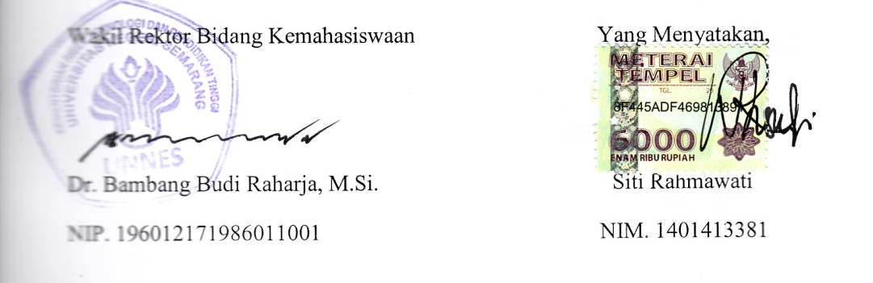

SURAT PERNYATAAN KESEDIAAN KERJASAMA DARI MITRA USAHA DALAM PELAKSANAAN PROGRAM KREATIVITAS MAHASISWA

Yang bertanda tangan dibawah ini,
Nama : Slamet
Pemimpin Mitra Usaha : Desa Magelung
Bidang Usaha : Pemerintahan
Alamat : Desa Magelung Rt 04 Rw 05, Kecamatan Kaliwungu Selatan, Kabupaten Kendal
Dengan ini menyatakan Bersedia untuk Bekerjasama dengan Pelaksana Kegiatan Program Kreativitas Mahasiswa-Pemberdayaan Masyarakat.
Nama Ketua Tim Pengusul : Siti Rahmawati
NIM : 1401413381
Program Studi : Pendidikan Guru Sekolah Dasar
Nama Dosen Pembimbing : Dra. Kurniana Bektiningsih, M.Pd.
Perguruan Tinggi : Universitas Negeri Semarang
guna menerapkan dan mengembangkan IPTEKS pada tempat usaha kami.
Bersama ini pula kami nyatakan dengan sebenarnya bahwa di antara pihak Mitra Usaha dan Pelaksana Kegiatan Program tidak terdapat ikatan kekeluargaan dan ikatan usaha dalam wujud apapun juga.
Demikian surat pernyataan ini dibuat dengan penuh kesadaran dan tanggung jawab tanpa ada unsur pemaksaan untuk dapat digunakan sebagaimana mestinya.
Kendal, 30 September 2015
Yang Menyatakan,
Kepala Desa

Slamet
Lampiran 4
Gambaran Teknologi yang Diterapkembangkan
Program Kreativitas Mahasiswa Pengabdian Masyarakat yang akan kami lakukan menggunakan konsep budidaya. Konsep budidaya yang kami gunakan adalah budidaya jahe merah dalam polybag. Dalam kegiatan ini kami melibatkan ibu-ibu rumah tangga Desa Magelung Kecamatan Kaliwungu Selatan Kabupaten Kendal. Dengan adanya kegiatan PKM-M yang kami lakukan diharapkan mampu menumbuhkan semangat ibu-ibu rumah tangga untuk membudidayakan jahe merah dalam polybag sebagai pemanfaatan pekarangan dan penambah penghasilan.
Lampiran 5
Denah Lokasi Mitra Kerja
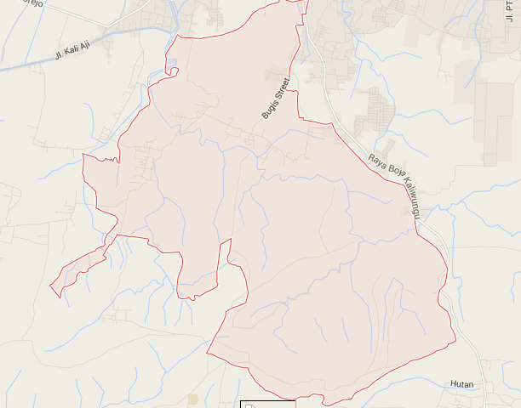
Desa Magelung, Kecamatan Kaliwungu Selatan, Kabupaten Kendal

